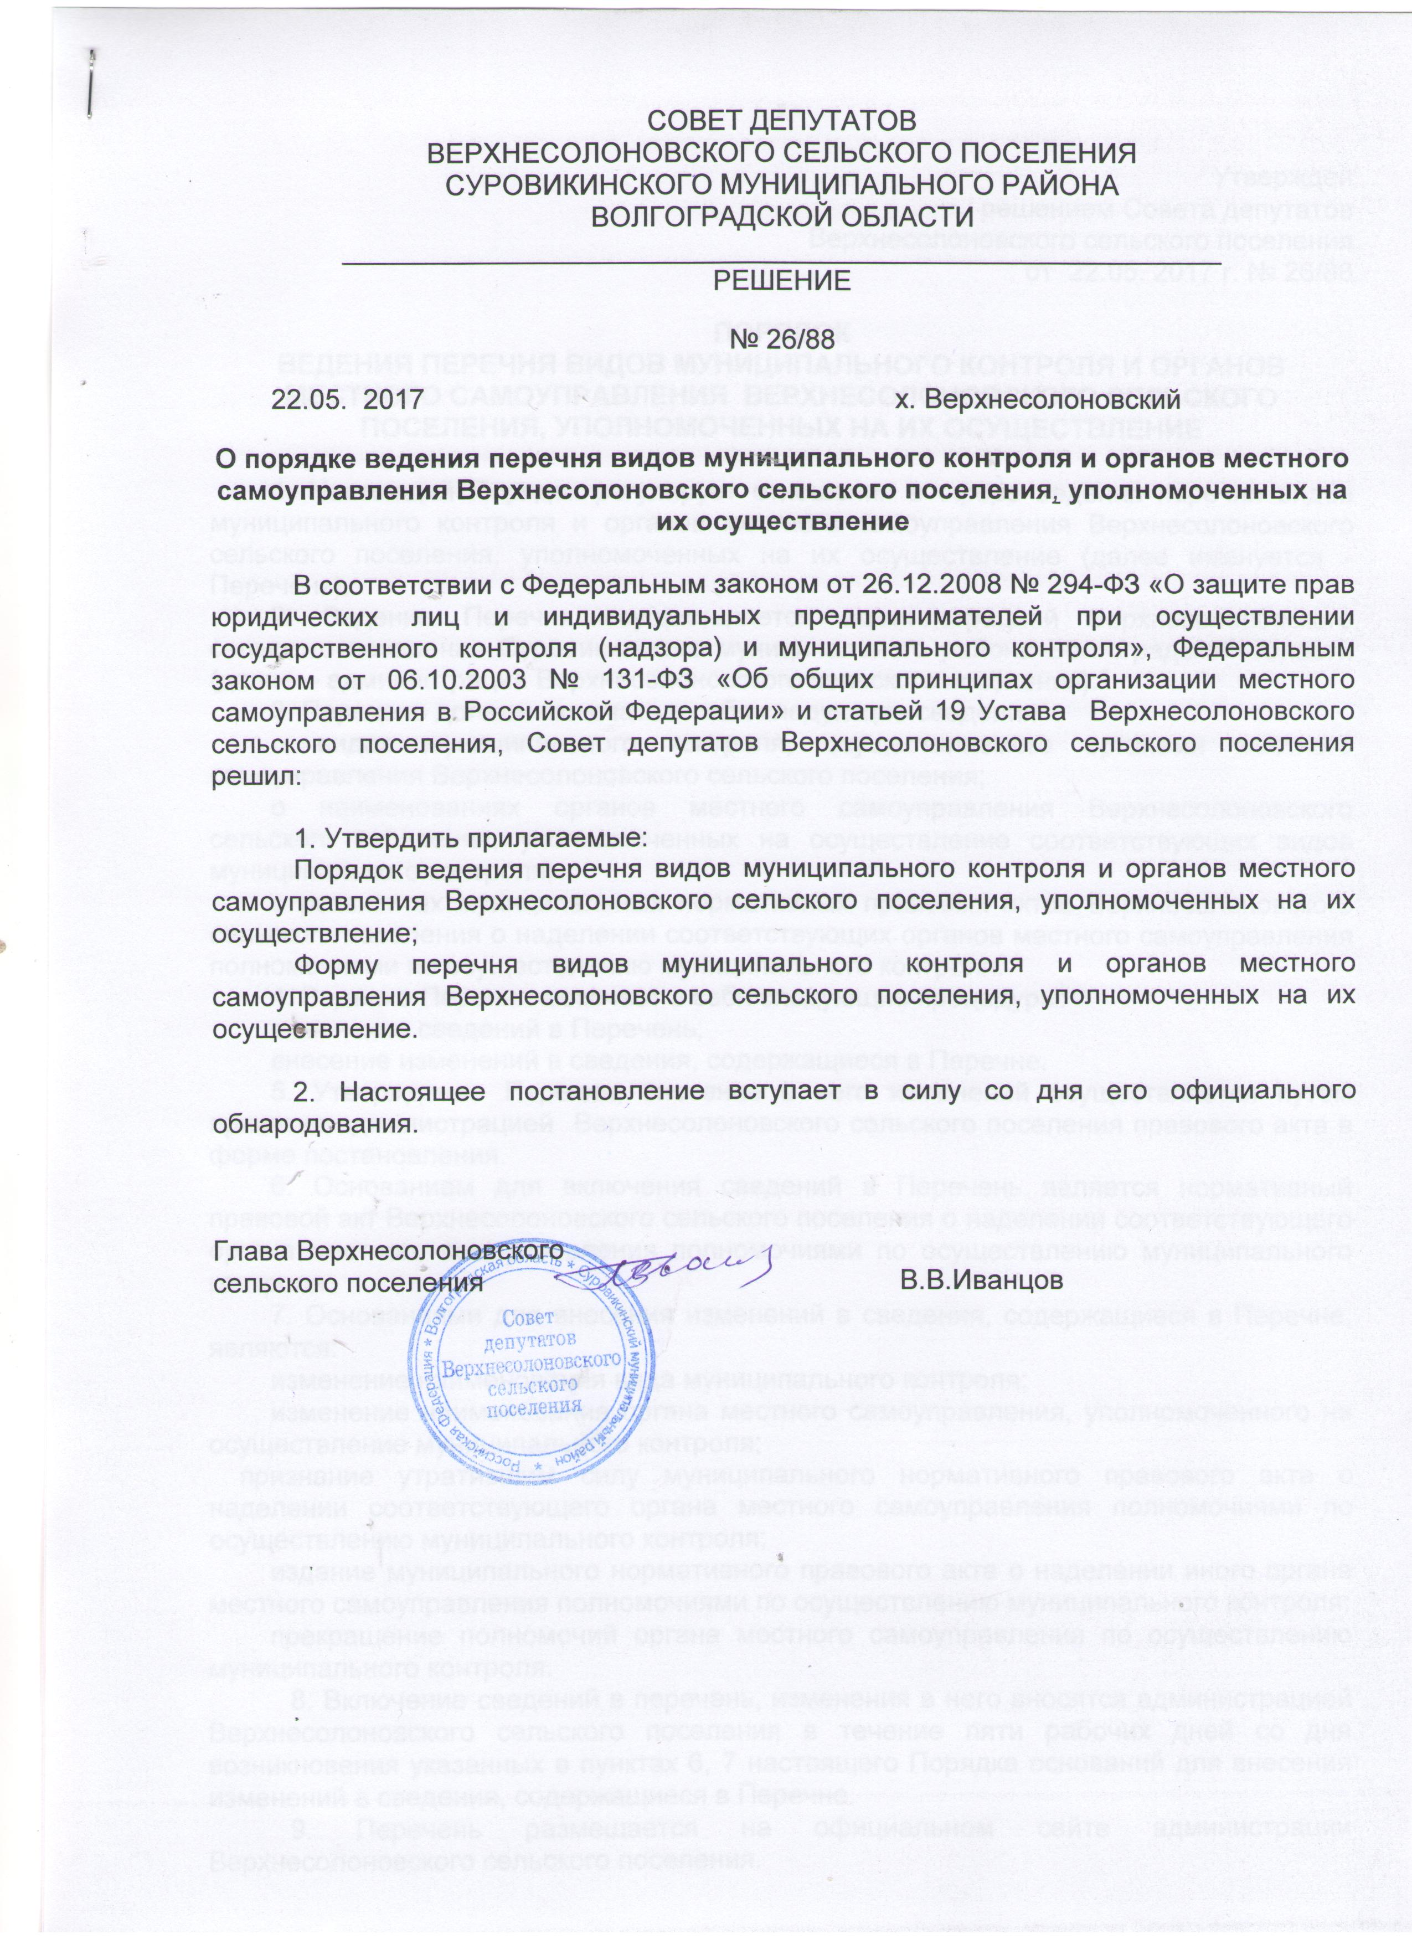 СОВЕТ ДЕПУТАТОВ
ВЕРХНЕСОЛОНОВСКОГО СЕЛЬСКОГО ПОСЕЛЕНИЯ
СУРОВИКИНСКОГО МУНИЦИПАЛЬНОГО РАЙОНА
ВОЛГОГРАДСКОЙ ОБЛАСТИ
_________________________________________________________
РЕШЕНИЕ
№ 26/88
22.05. 2017 х. Верхнесолоновский
О порядке ведения перечня видов муниципального контроля и органов местного самоуправления Верхнесолоновского сельского поселения, уполномоченных на их осуществление

В соответствии с Федеральным законом от 26.12.2008 № 294-ФЗ «О защите прав юридических лиц и индивидуальных предпринимателей при осуществлении государственного контроля (надзора) и муниципального контроля», Федеральным законом от 06.10.2003 № 131-ФЗ «Об общих принципах организации местного самоуправления в Российской Федерации» и статьей 19 Устава Верхнесолоновского сельского поселения, Совет депутатов Верхнесолоновского сельского поселения решил:

1. Утвердить прилагаемые:
Порядок ведения перечня видов муниципального контроля и органов местного самоуправления Верхнесолоновского сельского поселения, уполномоченных на их осуществление;
Форму перечня видов муниципального контроля и органов местного самоуправления Верхнесолоновского сельского поселения, уполномоченных на их осуществление.

2. Настоящее постановление вступает в силу со дня его официального обнародования.

Глава Верхнесолоновского
сельского поселения В.В.Иванцов

Утвержден
решением Совета депутатов
Верхнесолоновского сельского поселения
от 22.05. 2017 г. № 26/88

ПОРЯДОК
ВЕДЕНИЯ ПЕРЕЧНЯ ВИДОВ МУНИЦИПАЛЬНОГО КОНТРОЛЯ И ОРГАНОВ МЕСТНОГО САМОУПРАВЛЕНИЯ ВЕРХНЕСОЛОНОВСКОГО СЕЛЬСКОГО ПОСЕЛЕНИЯ, УПОЛНОМОЧЕННЫХ НА ИХ ОСУЩЕСТВЛЕНИЕ

1. Настоящий Порядок регулирует отношения в сфере ведения перечня видов муниципального контроля и органов местного самоуправления Верхнесолоновского сельского поселения, уполномоченных на их осуществление (далее именуется - Перечень).
2. Ведение Перечня осуществляется администрацией Верхнесолоновского сельского поселения Суровикинского муниципального района Волгоградской области (далее – администрация Верхнесолоновского сельского поселения).
3. Перечень должен включать в себя следующие сведения:
о видах муниципального контроля, осуществляемого органами местного самоуправления Верхнесолоновского сельского поселения;
о наименованиях органов местного самоуправления Верхнесолоновского сельского поселения, уполномоченных на осуществление соответствующих видов муниципального контроля;
о реквизитах муниципальных нормативных правовых актов Верхнесолоновского сельского поселения о наделении соответствующих органов местного самоуправления полномочиями по осуществлению муниципального контроля.
4. Ведение Перечня включает в себя следующие процедуры:
включение сведений в Перечень;
внесение изменений в сведения, содержащиеся в Перечне.
5. Утверждение Перечня, внесение в него изменений осуществляется путем принятия администрацией Верхнесолоновского сельского поселения правового акта в форме постановления.
6. Основанием для включения сведений в Перечень является нормативный правовой акт Верхнесолоновского сельского поселения о наделении соответствующего органа местного самоуправления полномочиями по осуществлению муниципального контроля.
7. Основаниями для внесения изменений в сведения, содержащиеся в Перечне, являются:
изменение наименования вида муниципального контроля;
изменение наименования органа местного самоуправления, уполномоченного на осуществление муниципального контроля;
признание утратившим силу муниципального нормативного правового акта о наделении соответствующего органа местного самоуправления полномочиями по осуществлению муниципального контроля;
издание муниципального нормативного правового акта о наделении иного органа местного самоуправления полномочиями по осуществлению муниципального контроля;
прекращение полномочий органа местного самоуправления по осуществлению муниципального контроля.
8. Включение сведений в перечень, изменения в него вносятся администрацией Верхнесолоновского сельского поселения в течение пяти рабочих дней со дня возникновения указанных в пунктах 6, 7 настоящего Порядка оснований для внесения изменений в сведения, содержащиеся в Перечне.
9. Перечень размещается на официальном сайте администрации Верхнесолоновского сельского поселения.

Утвержден
решением Совета депутатов
Верхнесолоновского сельского поселения
от «22»05 2017 г. № 26/88

Форма

ПЕРЕЧЕНЬ
видов муниципального контроля и органов местного самоуправления Верхнесолоновского сельского поселения, уполномоченных на их осуществление

№  п/п | вид муниципального контроля, осуществляемого органом местного самоуправления | Наименование органа местного самоуправления, уполномоченного на осуществление соответствующего вида муниципального контроля | реквизиты нормативного правового акта о наделении соответствующего органа местного самоуправления полномочиями по осуществлению муниципального контроля
1 | 2 | 3 | 4

